Задача №1
Определите длину волны излучения, энергия фотонов которого равна энергии покоя электрона
m – масса электрона
c – скорость света
h – постоянная Планка
λ – длина волны фотона
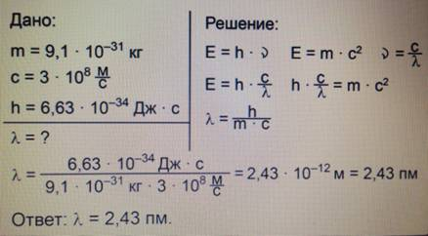
Задача №2
Каков импульс фотона, энергия которого равна 3 эВ (Рис. 10)?
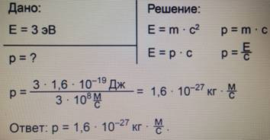
Обратите внимание, что 3эВ (читается «Три электронВольта) переведены в систему СИ. Чтобы это выполнить, нужно умножить на 1,6·10ˉ¹9
Задача №3
При какой скорости электроны будут иметь энергию, равную энергии фотонов ультрафиолетового света с длиной волны 200 нм
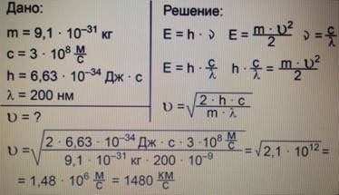
Ответ: скорость электрона равна 1480 км/c.
Фотоны – частицы, которые испускаются источниками света.
Задача №4
Определить среднюю длину волны излучения, если источник света мощностью 100 Вт испускает 5*10²⁰ фотонов каждую секунду
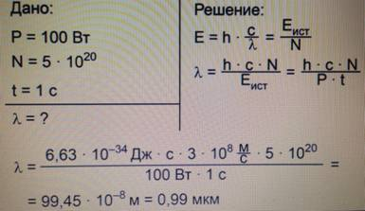
Ответ: длина волны излучения – 0,99 мкм.
В опытах Сергея Ивановича Вавилова было установлено, что человеческий глаз способен реагировать на различие освещенностей, измеряемое единичными фотонами.
Задача №5
Тренированный глаз, длительно находящийся в темноте, воспринимает свет с длиной волны 0,5 мкм при мощности
2,1*10⁻¹⁷ Вт. Верхний предел мощности, воспринимаемый безболезненно глазом, – 2*10⁻⁵ Вт. Сколько фотонов попадет в каждом случае на сетчатку глаза за 1 с
